
Załącznik nr 8 do Regulaminu naboru wniosków o wsparcie

Działanie 2.07 Odnawialne źródła energii – RLKS

Fundusze Europejskie dla Pomorza 2021-2027

Zasady przygotowania budżetu projektu w aplikacji WOD2021
Zasady przygotowania sekcji IV Zadania i V Budżet projektu w WOD2021 dla projektu, którego budżet ustalony został w oparciu o art. 53 ust. 3 lit. b rozporządzenia ogólnego (budżet ex-ante)
Projekt, którego łączny koszt wyrażony w PLN nie przekracza 200 tys. euro w dniu zawarcia umowy o dofinansowanie projektu rozliczany jest obligatoryjnie za pomocą uproszczonych metod rozliczania w oparciu o art. 53 ust. 3 lit. b rozporządzenia ogólnego, tj. projekt budżetu ustalany indywidualnie i uzgadniany ex ante. Taki sposób realizacji projektu został uregulowany w formie odrębnego wzoru umowy o dofinansowanie stanowiącego Załącznik nr 9 do Regulaminu wyboru projektów dla naboru dla Działania 2.07 Odnawialne źródła energii – RLKS.
Wnioskodawca przygotowuje Sekcję IV Zadania i V Budżet projektu w oparciu o kwoty poszczególnych zadań, których staranną oraz rzetelną kalkulację kosztów należy zawrzeć w Opisie i uzasadnieniu zadania.
Na całkowitą wartość projektu składa się suma wartości wszystkich zadań projektu.
Wnioskodawca z należytą starannością ustala zadania oraz ich zakres (przedmiot danego zadania) w oparciu o planowane zamówienia. Zadanie rozumie się jako najmniejszą, niepodzielną część zakresu projektu, którą należy scharakteryzować co do przedmiotu i określić jej parametry liczbowe (np. powierzchnia/ liczba sztuk/itp.). Zadanie stanowi moduł, w ramach którego nie można będzie dokonywać zmian.
Informacje zawarte we wniosku o dofinansowanie muszą być spójne z informacjami wskazanymi w Rozdziale 2.6 Opisu wykonalności projektu.
Określenie wartości kwoty ryczałtowej
Dla każdego zadania należy wskazać wyliczoną na podstawie sprawiedliwej, racjonalnej i rzetelnej kalkulacji kwotę ryczałtową.
Określenie wartości kwoty ryczałtowej dla zadania odbywa się na podstawie:
- kosztorysów inwestorskich przygotowanych przez osoby uprawnione na potrzeby dokumentacji budowlanej;
lub
- dokonanej analizy ofert potencjalnych wykonawców zamówienia.
Wnioskodawca powinien dysponować dokumentami/informacjami będącymi przedmiotem analizy i przedstawić je na wezwanie IZ FEP. Wnioskodawca powinien upublicznić opis przedmiotu zamówienia wraz z zapytaniem o cenę na swojej stronie internetowej lub skierować zapytanie o cenę wraz z opisem przedmiotu zamówienia do potencjalnych wykonawców. Ponadto Wnioskodawca może wykorzystać cenniki pozyskane ze stron internetowych wykonawców.
Wnioskodawca dokonuje analizy rynku i przedstawia minimum 3 oferty najkorzystniejsze rynkowo, od potencjalnych wykonawców, z punktu widzenia realizacji projektu, chyba że na rynku nie występuje tylu oferentów.
Najkorzystniejsza oferta to ta, która przedstawia najkorzystniejszy bilans ceny lub kosztu i innych kryteriów odnoszących się do przedmiotu zamówienia albo oferta z najniższą ceną lub kosztem, gdy jedynym kryterium oceny jest cena lub koszt.
Opis przedmiotu zamówienia wysłany do potencjalnych oferentów przez Wnioskodawcę musi być zgodny z zakresem danego zadania i powinien być jednoznaczny i wyczerpujący, sporządzony za pomocą dokładnych i zrozumiałych określeń i uwzględniający wszystkie wymagania i okoliczności mogące mieć wpływ na sporządzenie oferty.
IZ FEP zastrzega sobie możliwość weryfikacji prawidłowości przeprowadzonej przez Wnioskodawcę analizy rynku, w związku z tym należy przechowywać zebrane oferty do końca okresu trwałości.
Miernik wykonania zadania
Do każdego zadania Wnioskodawca przypisuje jeden miernik wraz z określeniem jego wartości, zgodnie z przedmiotem i charakterem zadania. Miernik rozumiany jest jako narzędzie pomiarowe, które odzwierciedla istotę i zakres zadania oraz służy jednoznacznemu stwierdzeniu, czy Wnioskodawca/Beneficjent zrealizował zaplanowane zadanie w całości.
Z uwagi na powyższe, miernik nie może zostać zdefiniowany w sposób zbyt ogólny. Powinien on w jak najlepszym stopniu obrazować wykonanie zadania. IZ FEP zastrzega sobie możliwość skorygowania zaproponowanych przez Wnioskodawcę mierników i przypisanych do nich dokumentów potwierdzających wykonanie zadania/osiągnięcie miernika.
W odniesieniu do każdego miernika należy wskazać adekwatne dokumenty lub inne dowody, na podstawie których można zweryfikować, czy miernik został osiągnięty, np. pozwolenie na użytkowanie, protokół odbioru, dowód księgowy nabycia towaru, specyfikacje, dokumentacja techniczna, licencje, dokumentacja powykonawcza, dokumentacja fotograficzna, ewidencja środków trwałych/ewidencja wyposażenia itp. Właściwy dobór dokumentów lub innych dowodów, na podstawie których dokonywana będzie weryfikacja realizacji zadania i osiągnięcia miernika, jest bardzo istotny, ponieważ muszą one jednoznacznie i niepodważalnie wskazywać, że kwota ryczałtowa może zostać uznana za kwalifikowalną, a związane z nią dofinansowanie za należne. Dokumenty powinny wskazywać nie tylko na ilościowe wykonanie zadania, ale także potwierdzać jakość realizacji zadania. IZ FEP zastrzega sobie możliwość wezwania Beneficjenta do przedstawienia innych (niż wskazane we wniosku o dofinansowanie) dokumentów na potwierdzenie wykonania zadania/osiągnięcia miernika.
Na etapie rozliczania mierników i całego projektu Beneficjent będzie zobowiązany do załączenia w/w dokumentów w systemie teleinformatycznym CST2021.
Informację na temat miernika wykonania zadania wraz z oszacowaniem jego wartości oraz wskazaniem dokumentu potwierdzającego jego osiągnięcie należy zawrzeć w Sekcji V Budżet projektu w pozycji „Dodaj wskaźnik”.
Wykonanie zadania
Całkowite lub częściowe niezrealizowanie zadania i tym samym nieosiągnięcie wartości miernika spowoduje, że kwota ryczałtowa zostanie uznana za niekwalifikowalną.
Ponadto w przypadku rażąco niskiej jakości wykonania zadania, miernik zostanie uznany za niezrealizowany, a wydatki w ramach danej kwoty ryczałtowej uznane zostaną za niekwalifikowalne.
Należy mieć na uwadze, że w przypadku projektów, w których realizacja któregoś z zadań warunkuje możliwość realizacji innego/innych zadań, powyższa sytuacja może uniemożliwić realizację projektu i skutkować uznaniem wszystkich wydatków za niekwalifikowalne.
Osiągnięcie miernika stanowi potwierdzenie zrealizowania zadania.
Rozliczenie kwoty ryczałtowej na podstawie wybranego miernika ma zawsze charakter zero jedynkowy (spełnił- nie spełnił), tzn. niezrealizowanie miernika w całości (nieosiągnięcie celu) powoduje, że dofinansowanie nie zostanie wypłacone (kwota ryczałtowa jest niekwalifikowalna). Jeżeli miernik (cel) został osiągnięty w całości, kwota ryczałtowa jest kwalifikowalna i dofinansowanie jest wypłacane, z uwzględnieniem obowiązującego w projekcie poziomu dofinansowania i wymaganego wkładu własnego.
Beneficjent jest zwolniony z obowiązku dokumentowania poniesionych wydatków w projekcie. Kwoty rozliczone na podstawie metody uproszczonej uważa się za poniesione. Nie ma obowiązku gromadzenia faktur i innych dokumentów księgowych o równoważnej wartości dowodowej na potwierdzenie poniesienia wydatku w ramach projektu.
Stosowanie uproszczonych metod rozliczania wydatków nie zwalnia Wnioskodawcy/Beneficjenta ze stosowania wszystkich przepisów prawa, którym podlega, w tym m.in. ustawy o rachunkowości, ustawy o podatku dochodowym, ustawy o podatku od towarów i usług, ustawy o finansach publicznych, ustawy Prawo zamówień publicznych i ustawy Prawo budowlane.
Ze względu na charakter i specyfikę rozliczania projektu, po podpisaniu umowy o dofinansowanie projektu tylko w uzasadnionych przypadkach, wynikających np. z siły wyższej lub ze zmian parametrów związanych z postępem technologicznym, dopuszcza się zmiany w zakresie zadań. Każda zmiana musi być zatwierdzona przez Instytucję Zarządzającą, w przeciwnym wypadku koszt takiego zadania, w którym wystąpiła nieuzasadniona zmiana, w całości będzie uznany jako niekwalifikowalny.
Uwaga!
W projektach objętych pomocą de minimis stosuje się uproszczoną metodę rozliczania.
Przykład wypełnienia sekcji IV Zadania w ramach projektu „Instalacja magazynu energii elektrycznej dla zwiększenia efektywności energetycznej i bezpieczeństwa zasilania”.
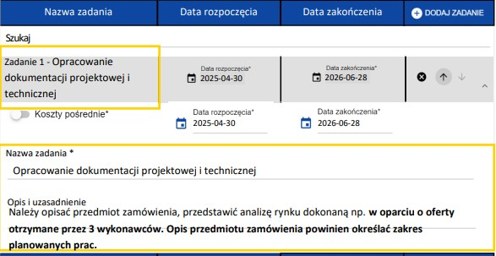
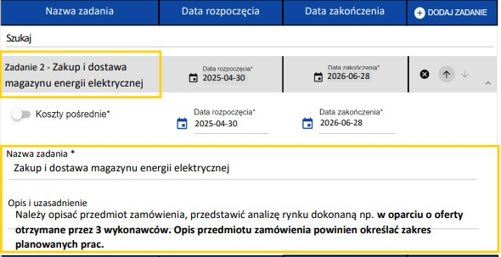
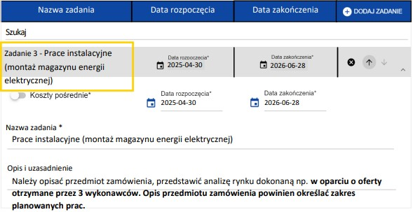
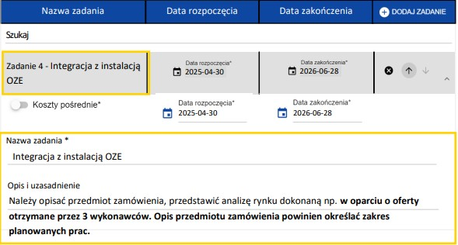

Przykład wypełnienia Sekcji V Budżet projektu „Instalacja magazynu energii elektrycznej dla zwiększenia efektywności energetycznej i bezpieczeństwa zasilania”.
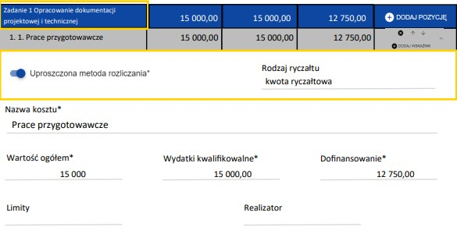
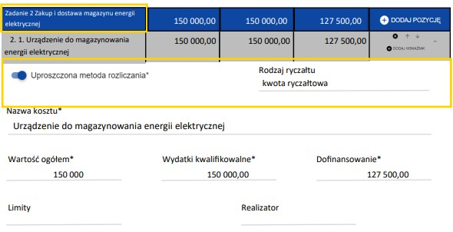
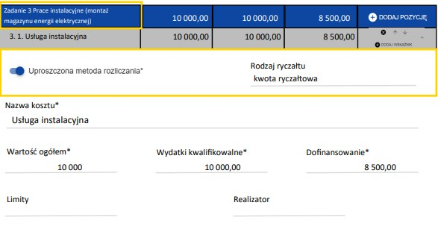
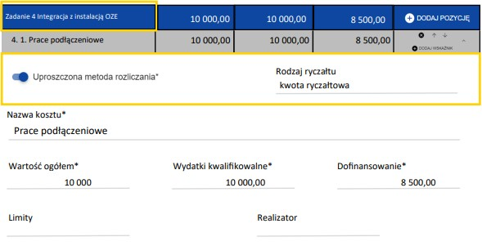

Informację na temat miernika potwierdzającą wykonanie zadania należy wprowadzić klikając: „Dodaj wskaźnik”.
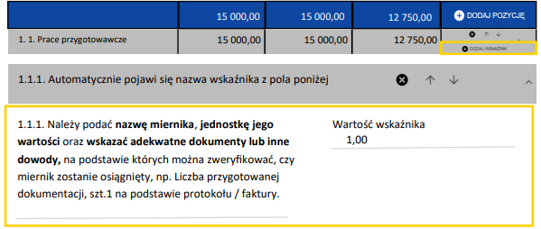
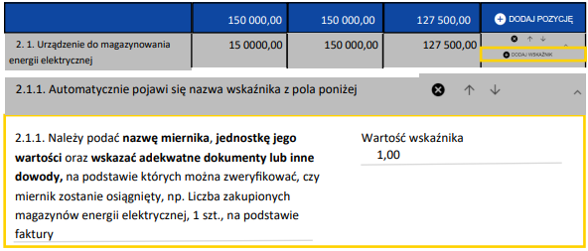
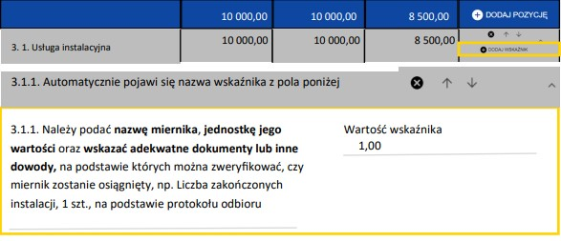
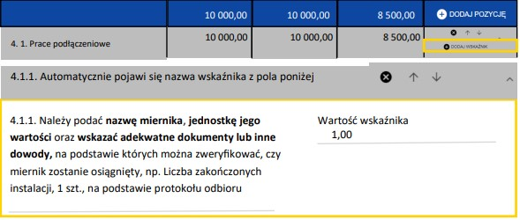

Zasady przygotowania sekcji IV Zadania i V Budżet projektu w WOD2021 – budżet rzeczywisty
Sekcja IV Zadania
W Sekcji Zadania należy dodać wyłącznie jedno zadanie odpowiadające całemu zakresowi projektu.
Data rozpoczęcia i zakończenia zadania powinna odpowiadać okresowi realizacji projektu wskazanemu w Sekcji Informacje o projekcie.
W opisie i uzasadnieniu zadania należy zawrzeć główne informacje dotyczące zakresu rzeczowego projektu przygotowane w oparciu o rozdział 2.6 Opisu wykonalności projektu.
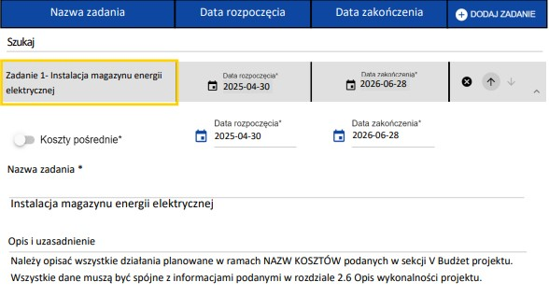

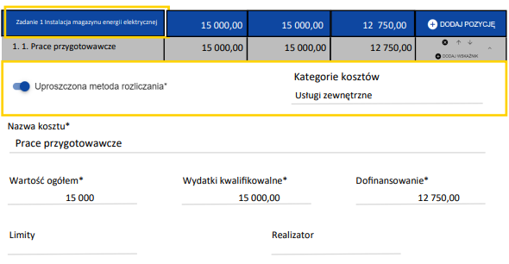
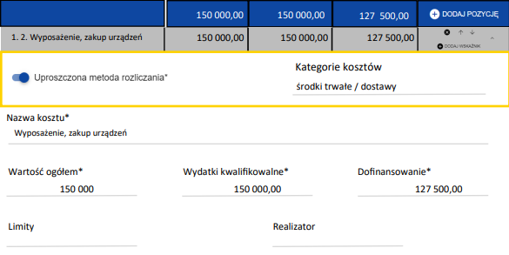
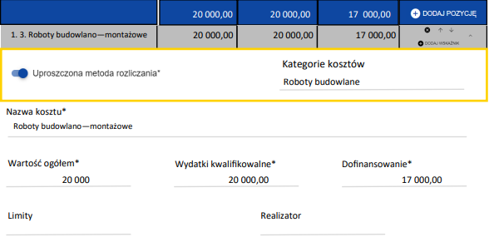

Sekcja V Budżet projektu
Wydatki w ramach projektu dodajemy oddzielnie dla każdego z Zadań, klikając DODAJ POZYCJĘ.
Nazwa kosztu i kategoria kosztu powinna zostać wypełniona zgodnie z poniższym schematem korzystając z wskazanego katalogu.
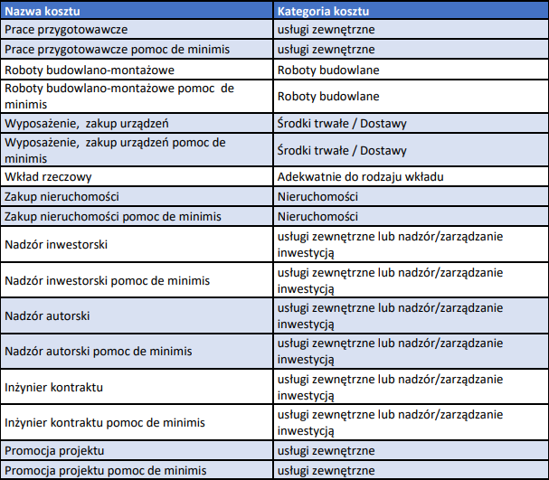

Wg kursu Europejskiego Banku Centralnego z przedostatniego dnia kwotowania Komisji Europejskiej w miesiącu poprzedzającym miesiąc, w którym ogłoszono nabór.

